Yovanny Zeballos Medina

Zeballos.yovanny@gmail.com

V1.0

Documento de especificaciones técnicas

Sistema de autorizadores

|  |  |  |  |
| --- | --- | --- | --- |
| **Versión** | **Fecha** | **Motivo del cambio** | **Modificado por:** |
| 1.0 | 2022-11-21 | Creación del documento | Yovanny Zeballos |
|  |  |  |  |
|  |  |  |  |
|  |  |  |  |
|  |  |  |  |

**INTROCUCCION**

El objetivo del documento es definir las especificaciones técnicas consideradas en el desarrollo de la solución, describiendo en detalle los componentes definidos en el documento de arquitectura, para tener un mejor entendimiento del modelo aplicado.

Este documento proporciona información técnica detallada sobre la solución desarrollada y de sus componentes al equipo de sistemas y otro personal técnico que necesiten este nivel de información.

Contenido

**1.** **Diagrama de clases** 4

**2.** **Objetos de base de datos** 6

**2.1.** **Procedimientos almacenados** 6

# Diagrama de clases

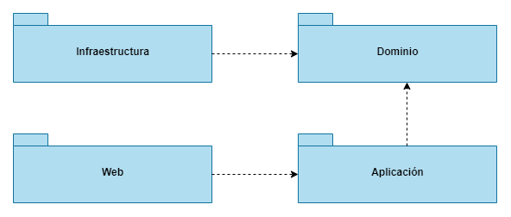

*Estructura de la aplicación*

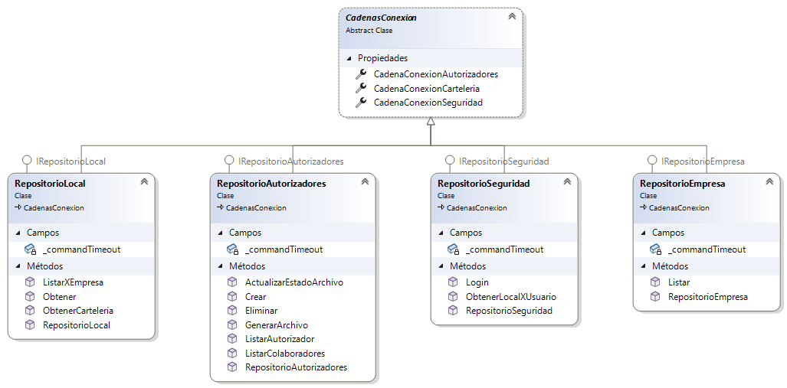

*Diagrama de clases – Infraestructura*

*Diagrama de clases – Dominio*

*Diagrama de clases – Aplicación*

*Diagrama de clases - Web*

1. Objetos de base de datos
   1. Procedimientos almacenados

Se indican los siguientes procedimientos almacenados utilizados por el sistema

|  |  |  |  |  |
| --- | --- | --- | --- | --- |
| **Servidor** | **Base de datos** | **Motor de base de datos** | | **Nombre del procedimiento** |
| 10.20.11.11 | SPT03 | | Oracle | PKG_ICT2_AUTORIZADOR.SP_REGISTRA_SUP_MANUAL |
| 10.20.11.11 | SPT03 | | Oracle | PKG_ICT2_AUTORIZADOR.SP_GENERA_ARCHIVO_TIPO |
| 10.20.11.11 | SPT03 | | Oracle | PKG_ICT2_AUT_PROCESOS.SP_MANT_LISTA_COLA_OFISIS |
| 10.20.11.11 | SPT03 | | Oracle | PKG_ICT2_AUT_PROCESOS.SP_MANT_LISTA_COLA_AUTORIZADOS |
| 10.20.11.11 | SPT03 | | Oracle | PKG_ICT2_AUTORIZADOR.SP_CAMBIO_GENERACION_ARCHIVO |
| 10.20.11.11 | SPT03 | | Oracle | PKG_ICT2_AUTORIZADOR.SP_ELIMINAR_AUTORIZADOR |
| 10.20.11.11 | SPT03 | | Oracle | PKG_ICT2_AUT_PROCESOS.SP_MANT_LISTA_LOCALES |
| 10.20.16.15\SPSAPRD | Cartel | | SQL Server | SP_AUTORIZADOR_OBTENER_LOCAL |
| 10.20.16.15\SPSAPRD | Cartel | | SQL Server | SP_AUTORIZADOR_LISTAR_EMPRESAS |
| 10.20.16.15\SPSAPRD | Cartel | | SQL Server | SP_AUTORIZADOR_LISTAR_LOCALES |

* + 1. **Descripción de los procedimientos almacenados**

|  |  |  |  |  |
| --- | --- | --- | --- | --- |
| Nombre: PKG_ICT2_AUTORIZADOR.SP_REGISTRA_SUP_MANUAL | | | | |
| Objetivo: Registra al autorizador en las tablas aut_empleado, aut_autorizador, aut_tarjeta  Base de datos: SPT03 | | | | |
| Parámetros | Tipo  de Dato | Tamaño | Dirección | Descripción |
| PINVC_CODEMP | Varchar2 |  | Input | Código de empleado |
| PINVC_NOMEMP | Varchar2 |  | Input | Nombres |
| PINVC_APEPAT | Varchar2 |  | Input | Apellido paterno |
| PINVC_APEMAT | Varchar2 |  | Input | Apellido materno |
| PINVC_NUMDOC | Varchar2 |  | Input | Numero de documento |
| PINVC_ESTEMP | Varchar2 |  | Input | Estado |
| PINNU_LOCAL | Number |  | Input | Código de local |
| PINVC_USRCRE | Varchar2 |  | Input | Usuario de creación |
| PINNU_ERROR | Number |  | Output | Error |
| PINVC_MSGERR | Varchar2 |  | Output | Mensaje de error |

|  |  |  |  |  |
| --- | --- | --- | --- | --- |
| Nombre: PKG_ICT2_AUTORIZADOR.SP_GENERA_ARCHIVO_TIPO | | | | |
| Objetivo: Genera el archivo del autorizador en el servidor  Base de datos: SPT03 | | | | |
| Parámetros | Tipo  de Dato | Tamaño | Dirección | Descripción |
| vTIPO_SO | Varchar2 |  | Input | Tipo de sistema operativo |
| resultado | Varchar2 |  | Output | Resultado de la generación del arhivo |

|  |  |  |  |  |
| --- | --- | --- | --- | --- |
| Nombre: PKG_ICT2_AUT_PROCESOS.SP_MANT_LISTA_COLA_OFISIS | | | | |
| Objetivo: Listar los colaboradores de la tabla intermedia INT_DATOS_COLABORADOR  Base de datos: SPT03 | | | | |
| Parámetros | Tipo  de Dato | Tamaño | Dirección | Descripción |
| vCOD_LOCAL | Varchar2 |  | Input | Código de local |
| p_RECORDSET | RefCursor |  | Output | Listado de colaboradores |

|  |  |  |  |  |
| --- | --- | --- | --- | --- |
| Nombre: PKG_ICT2_AUT_PROCESOS.SP_MANT_LISTA_COLA_AUTORIZADOS | | | | |
| Objetivo: Listar los autorizadores de las tablas aut_empleado, aut_autorizador, aut_tarjeta  Base de datos: SPT03 | | | | |
| Parámetros | Tipo  de Dato | Tamaño | Dirección | Descripción |
| vCOD_LOCAL | Varchar2 |  | Input | Código de local |
| p_RECORDSET | RefCursor |  | Output | Listado de autorizadores |

|  |  |  |  |  |
| --- | --- | --- | --- | --- |
| Nombre: PKG_ICT2_AUTORIZADOR.SP_CAMBIO_GENERACION_ARCHIVO | | | | |
| Objetivo: Cambiar el estado de generación de archivo (AUT_FLGENV) de la tabla AUT_AUTORIZADOR  Base de datos: SPT03 | | | | |
| Parámetros | Tipo  de Dato | Tamaño | Dirección | Descripción |
| PAUT_CODAUTORIZA | Varchar2 |  | Input | Código de autorizador |
| PTAR_NUMTAR | Varchar2 |  | Input | Numero de la tarjeta |
| PINNU_LOCAL | Varchar2 |  | Input | Código del local |
| PEMP_CODIGO | Varchar2 |  | Input | Código del empleado |
| PINNU_ERROR | Number |  | Output | Error |
| PINVC_MSGERR | Varchar2 |  | Output | Mensaje de error |

|  |  |  |  |  |
| --- | --- | --- | --- | --- |
| Nombre: PKG_ICT2_AUTORIZADOR.SP_ELIMINAR_AUTORIZADOR | | | | |
| Objetivo: Cambiar el estado del autorizador a inactivo en las tablas AUT_EMPLEADO y AUT_AUTORIZADOR  Base de datos: SPT03 | | | | |
| Parámetros | Tipo  de Dato | Tamaño | Dirección | Descripción |
| PAUT_CODAUTORIZA | Varchar2 |  | Input | Código de autorizador |
| PEMP_CODIGO | Varchar2 |  | Input | Código del empleado |
| PAUT_USRMOD | Varchar2 |  | Input | Usuario de modificación |
| PINNU_ERROR | Number |  | Output | Error |
| PINVC_MSGERR | Varchar2 |  | Output | Mensaje de error |

|  |  |  |  |  |
| --- | --- | --- | --- | --- |
| Nombre: PKG_ICT2_AUT_PROCESOS.SP_MANT_LISTA_LOCALES | | | | |
| Objetivo: Listar los locales de las tablas local, irs_locales, INT_LOCAL_OFIPLAN  Base de datos: SPT03 | | | | |
| Parámetros | Tipo  de Dato | Tamaño | Dirección | Descripción |
| vCOD_LOCAL | Number |  | Input | Código de local |
| p_RECORDSET | Varchar2 |  | Input | Listado de locales |

|  |  |  |  |  |
| --- | --- | --- | --- | --- |
| Nombre: SP_AUTORIZADOR_LISTAR_EMPRESAS | | | | |
| Objetivo: Listado de empresas de la tabla SOVOS_EMPRESA  Base de datos: Cartel | | | | |
| Parámetros | Tipo  de Dato | Tamaño | Dirección | Descripción |
|  |  |  |  |  |

|  |  |  |  |  |
| --- | --- | --- | --- | --- |
| Nombre: SP_AUTORIZADOR_LISTAR_LOCALES | | | | |
| Objetivo: Listar los locales de la tabla SOVOS_LOCAL  Base de datos: Cartel | | | | |
| Parámetros | Tipo  de Dato | Tamaño | Dirección | Descripción |
| @Ruc | Varchar | 11 | Input | Ruc de la empresa |

|  |  |  |  |  |
| --- | --- | --- | --- | --- |
| Nombre: SP_AUTORIZADOR_OBTENER_LOCAL | | | | |
| Objetivo: Obtener el local de la tabla SOVOS_LOCAL  Base de datos: Cartel | | | | |
| Parámetros | Tipo  de Dato | Tamaño | Dirección | Descripción |
| @COD_LOCAL | Varchar | 11 | Input | Código de local |